Составитель заместитель директора по ВР Попова А.А., МБОУ «СОШ №8», г. Бийск
Аннотация: Профилактика экстремистской деятельности в подростковой среде, профилактика буллинга, суицидального и девиантного поведения, через воспитание гражданско-патриотической позиции, воспитание навыков жизнестойкости и гармонизации межэтнических отношений.

Тематическая программа для учащихся 8-11 классов
«Нет у войны национальности!»
Цели:
- профилактика правонарушений, проявлений экстремизма в подростковой среде и формирования навыков жизнестойкости у учащихся;
- создание книги «Когда разбиваются мечты…», как методический материал для школьного музея.
Задачи:
- воспитание у подрастающего поколения чувства патриотизма и уважения к памяти защитников Отечества, формирование правильного представления о воинском долге и чести;
- воспитание правовой грамотности учащихся;
- развитие патриотических и гражданских чувств, сочувствие, сострадание, нетерпимость к любому виду насилия;
- формирование духовно - нравственных качеств у учащихся;
- формирование коммуникативных навыков, способности к саморазвитию и проявлению толерантного отношения друг к другу;
Участники мероприятия: Учащиеся 8-11 классов МБОУ «СОШ №8» г. Бийска
Время и место проведения:
- мероприятие проходит по параллелям на осенних каникулах;
- продолжительность 1ч.40 мин. (каждая страница 15 мин.)
Сценарный план:
1. Открытие тематической программы «У войны нет национальности!» Актовый зал
2. «Нам Победа досталась в наследство!» Литературно-музыкальная композиция каб. 114
3. «Насилие и закон» Встреча с инспектором ПДН и соцпедагогом каб. 115
4. «Беслан – трагедия, которую никто не забудет…» вахта памяти каб.111
5. «Солдат войны не выбирает» Встреча с руководителем ВПК «Русь» каб. 112
6. «Буллинг??!! Это когда….» Встреча с педагогом – психологом каб. 113
7. Закрытие тематической программы «У войны нет национальности!» Актовый зал
Сценарий открытия тематической программы «У войны нет национальности!» Актовый зал
Оборудование: проектор (заставка )
Продолжительность: 10 мин.
- «Россия» хореографический коллектив «Конфетти»
Ведущий 1 Как прекрасен этот мир: голубое небо и яркое солнце, цветущие деревья и зеленая трава, поющие птицы и порхающие бабочки! Радость, любовь, улыбка, беззаботный смех.
Ведущий 2 Как хрупок этот мир! В считанные минуты счастье может обернуться бедой, смех превратиться в слезы, а чистое небо – скрыться за облаком серой пыли, если принятые в нормальном обществе ценности справедливости и чести подменяются идеями насилия и экстремизма.
Ведущий 1 Здравствуйте, уважаемые участники нашего мероприятия «У войны нет национальности». Сегодня мы собрались с вами, чтобы поговорить об очень серьёзной и актуальной теме: об опасности экстремизма, о толерантном отношении друг к другу, а также побеседовать о терпимости, благородстве, порядочности, гуманности и взаимном уважении, о недопустимости экстремизма и терроризма в межнациональных отношениях.
Ведущий 2 Наша Родина - Россия - одна из огромнейших в мире многонациональных стран. Каждый народ вносит свою лепту в яркую палитру культур России. Только в братстве и тесном единении друг с другом можно преодолеть любые испытания. Что и происходило на нашей земле на протяжении многих веков.
Ведущий 1 Человечество всегда воевало. За последние пять тысяч лет зафиксировано около 15 000 больших и малых войн, в которых погибло несколько миллиардов человек
Ведущий 2 75 лет назад отгремели бои Великой Отечественной войны. Дожимая фашистов, наши отцы и деды мечтали и свято верили, что после победы на планете не будет больше войн и наступит удивительное время всеобщего братства. Победа была одержана, но всеобщий мир так и не наступил.
Ведущий 1 Продолжаются локальные войны, военные конфликты, связанные с религиозными, территориальными и национальными спорами. В нашу, казалось бы, мирную жизнь все настойчивей вторгается такое зловещее явление, как терроризм. Терроризм — это тоже война. И от него не застрахован никто. В том числе и мы.
Ведущий 2 Мы всегда даем отпор врагам, не позволяем разрушить себя. Цена любой Победы - это жизни наших ребят, таких же девчонок и мальчишек как вы,
Ведущий 1 … военнослужащих, которые выбрали своей профессией служение Родине, защите своих близких.
Ведущий 2 А я хочу ещё добавить, что победы были одержаны потому, что было сильно единство всех народов. Все народы, независимо от национальности, поднимаются на борьбу с общим врагом – фашизмом, терроризмом, экстремизмом. Солдаты и офицеры всех национальностей сражаются рядом, плечом к плечу, в одном окопе, живут в одной землянке, проходят нога в ногу дорогами войны, делят друг с другом тяготы военного времени.
Ведущий 1 Нет у войны национальности!
Война - беда на всех одна
Прошу, приблизимся к реальности
Перечисляя имена
Ведущий 2 За Сталинград, за битву Курскую
Держали бой в одно кольцо
И были там не только русские
Взгляните истине в лицо!
Ведущий 1 Страна РОССИЯ -- многоликая
И в общем горе -- все равны
Всех придавила боль великая
Под гнетом варварской войны
Ведущий 2 В застенках ГЕТТО и ОСВЕНЦИМА
Сжигали сотнями людей
И все сравнялись перед немцами
Будь ты, хоть -- русский, хоть -- еврей
Ведущий 1 Грузин, таджик или украинец
Цыган, башкир или узбек
Хоть -- диссидент, хоть -- верный сталинец
Ты был по сути -- ЧЕЛОВЕК
Ведущий 2 Все защищали от карателей
Детишек, жен и матерей
И каждый в праве, обязательно
Гордиться нацией своей

Ведущий 1 Прошу, приблизимся к реальности
Перечисляя имена
НЕТ У ВОЙНЫ НАЦИОНАЛЬНОСТИ!
ОНА В БЕДЕ НА ВСЕХ -- ОДНА
Ведущий 2 Слово «Мы» сильней, чем «Я».
Мы – семья, и мы – друзья.
Мы – народ, и мы – едины.
Вместе мы непобедимы.
Ведущий 1 Мы верим, что будущее в наших руках
Мы должны уважать, ценить и принимать культуру каждого народа
Мы хотим, что бы на земле воцарилось добро
Мы сможем сделать счастливым завтрашний день
Молодежь Бийска против экстремизма!
Ведущий 2
Дорогие друзья, вы получили программки-бегунки, которые вам укажут, в каком порядке пройти станции нашего мероприятия.

Ведущий 1 Вас будут сопровождать наши волонтеры…. ( участники проходят этапы)

1 СТРАНИЦА
Сценарий литературно-музыкальной композиции «Нам Победа досталась в наследство!» каб. 114

Оборудование: проектор, карта СССР (обожженная), голуби 300 шт. (для каждого участника), булавки, 1 большой голубь сделанный в технике оригами.
Продолжительность: 15 мин.
Монтаж фильма: продолжительность 8 мин., использованные интернет – ресурсы : https://rosuchebnik.ru/material/agressiya-ili-peregovory-podrostkovye-konflikty-5-sovetov/ https://ru.wikipedia.org https://extremizmu.net/

Вся программа на фоне видео, звучит «Довоенный вальс», кружатся две пары в вальсе, после первого куплета музыка чуть тише, ведущий на фоне музыки

Ведущий 1: Я представляю 1941 год, 4 часа утра, выпускной вечер… Счастливые выпускники кружатся в вальсе… Это была волшебная ночь….

Музыка громче, идет фрагмент видео «Бомбежка» , текст ведущего

Ведущий 2: И тут вкруг страшные не слыханные ранее звуки разбивали небо и счастье, созданное кружившими парами. И грозный голос Левитана сообщает, что Война пришла на русскую землю…

Голос Левитана, начало песни «Вставай страна огромная», танцоры встают в одну линию с ведущими, музыка тише и ведущие ведут текст

Ведущий1: Что ты смотришь на меня глазами красными? Аль не знаешь ты зачем пришла? Вновь улыбки даришь мне напрасные, Ведь зовут тебя война!!... Волосы поправишь ты небрежно Платье по последней моде отряхнешь, Что ты вновь все о погоде? Завтра ты же мальчиков убьешь!!!!... Парни разворачиваются спинами к зрителю Никогда не плачешь, в самом деле? Лишь из любопытства иногда? Ты не знаешь каково в солдатском теле??!! Ведь зовут тебя Война!! Парни уходят Ты раздор и ссоры вместо смеха сеешь!!! Жизнь других, кладя на тонкий лед!!! Может никогда не повзрослеешь, А может только старости и ждешь… Девочки танцоры надевают пилотки и уходят Ненасытностью своею ты пугаешь Страстью затемняешь светлый ум!!! Как терять родных, ведь ты не знаешь!!??!! Как пригреют люди сироту…

Ведущий 2: Фашистский террор готовил печальную участь нашей земле. Гитлер заявлял: «Нам недостаточно разгромить русскую армию и захватить Ленинград, Москву и Кавказ. Мы должны стереть с лица земли эту страну и уничтожить ее народ»

Ведущий 1: Война… От Бреста до Москвы 1000 километров. От Москвы до Берлина – 1600. Итого 2600 километров.

Ведущий 2: Так немного, правда? Если поездом, то менее 4 суток, а самолетом примерно 4 часа.

Ведущий 1: 4 года! 1418 дней, 34тысячи часов. И более 27 миллионов погибших советских людей, вставших на защиту своей Родины!

Ведущий 2: 27 миллионов на 2600 километров, это было 10 тысяч убитых на 1 километр, почти 20 человек на каждые 2 метра земли.

Ведущий 1: А сколько было раненых? Сколько молодых людей, почти девчонок и мальчишек не вернулись с полей сражений или остались инвалидами на всю жизнь?...

Ведущий 2: А сколько вдов и сирот?? Разве цифрами можно измерить человеческое горе??

Ведущий 1: Фашистами было организовано страшное уничтожение детей, созданы комбинаты смерти: Освенцим, Бухенвальд. Заключенные напоминали подбитых птенцов. Рукава не по росту длинных, полосатых, грязных, затасканных курток свисали с маленьких плеч и создавали впечатление подстреленных крыльев.

Ведущий 2: В глазах испуг… маленькие старички…

Ведущий 1: Кто сказал, что на войне детей не бывает?. Нет, бывает, и тем страшнее война, чем больше детей теряют свое беззаботное, радостное детство, становясь не по возрасту ответственными за себя, за братьев и сестер, за мир на земле.

Ведущий 2: Сколько их –исковерканных войной детских судеб? Как внезапно ворвалась война в их детство и юность… Школы опустели на 13 миллионов детей…

Ведущий 1: Тринадцать миллионов детских жизней Сгорело в адском пламени войны Их смех фонтаном радости не брызнет На мирное цветение весны

Ведущий 2: Война стала общей биографией целого поколения военных детей.

Запись стихотворения, читает С. Никоненко «Карта» (авт. С. Михалков) Танцоры в военной форме вместе с учащимися начальных классов выходят и вешают карту на доску. Звучит негромко вальс «Весна 45-го года», дети читают текст

1 ученик: Нам Победа досталась в наследство! Мы родились на мирной земле, У детей наших мирное детство, Но нельзя забывать о войне!

Ведущий 1: О войне, что прошлась ураганом, Оборвав чьей-то юности цвет. Рассказать не сумели о главном, Не успели увидеть рассвет

2 ученик: На бескрайних просторах холмами Обозначен Победы той путь… Но их души по прежнему с нами, Не забудь, я прошу, не забудь!

Музыка громче. Пары танцуют с припева (припев и 2 куплета). Ведущий 2 выносит голубя большого и дает ученику. На проигрыше ( музыку делаем тише) читают ведущие.

Ученик 1: Пусть летит от края и до края Голубь Мира - белое крыло, Черной силы тучи разгоняя Пусть несет надежду и добро!

Ведущий 1: Чтоб бомбежек не пугались дети, Не взрывались купола церквей, «Нет войне!» - слова простые эти Ты крылом отметь в сердцах людей

Ведущий 2: Сколько раз безликою толпою, Ловко управляли подлецы. Там где брат на брата – нет героев. Не живите люди, как слепцы!

Ученик 2: Пусть летит от края и до края Голубь Мира – белое крыло, Черной силой тучи разгоняя Пусть несет надежду и добро!

Музыка громче. Ведущие раздают участникам голубей и иголочки.

2 СТРАНИЦА
«Насилие и закон» Встреча с инспектором ПДН и социальным педагогом
Оборудование: проектор, анкеты, памятка «Экстремизму – «НЕТ!» (каждому участнику)
Продолжительность: 15 мин.
1.Социальный педагог раздает учащимся анкету для заполнения (5 минут)
2. Встреча инспектора ПДН проходит по теме «ФЗ «О противодействии терроризму» Данная встреча нацелена на ознакомление с законом, расширение кругозора учащихся об экстремизме и терроризме, формирование общественного сознания и гражданской позиции подрастающего поколения, способности воспитывать в себе толерантное отношение друг к другу и умение жить в мире с другими людьми, понимание того, что любые проявления экстремизма и терроризма ведут к ответственности. В заключении учащимся вручены памятки Продолжительность 10 мин.
АНКЕТА
Уважаемый друг!
Просим Вас ответить на все вопросы предложенной анкеты.
Для ответа на вопрос обведите в кружок номера тех вариантов ответа, которые наиболее предпочтительны для Вас лично.
Анкетирование анонимно, подписывать анкету не нужно

1. Как Вы лично понимаете, что такое экстремизм?
1. Приверженность крайних националистических, шовинистических взглядов
2. Готовность применять насилие для достижения целей
3. Участие в разжигании межнациональной, межрелигиозной розни
4. Негативное отношение к представителям других национальностей, религий, культур
5. Готовность применить насилие для достижения своих целей
6. Другое (уточните) _________________________
7. Не могу сказать определенно
2. Как Вы считаете, является ли проблема экстремизма актуальной для современной России?
1. Это одна из наиболее важных проблем для нашего общества
2. Проблема экстремизма важна, но есть и более актуальные
3. Проблема экстремизма не относится к числу актуальных проблем
4. Проблемы экстремизма в современной России практически не существует
3. Как Вы думаете, что способствует росту экстремизма в нашей стране?
1. Пропаганда насилия, национализма, экстремизма в средствах массовой информации
2. Низкий уровень образования, культуры населения
3. Возможность свободно выражать свои взгляды, какими бы они ни были
4. Экономические трудности
5. Большое количество мигрантов, гастарбайтеров
6. Высокий уровень криминальности некоторых национальностей
7. Пренебрежительное отношение к культуре, обычаям других народов
8. Неправильная политика властей
9. Другое (впишите) ________________________________
10. В нашей стране нет роста экстремистских настроений
4. Из каких источников, по вашему мнению, современная российская молодежь черпает экстремистские взгляды, убеждения?
1. Телевидение
2. Периодические издания (газеты, журналы)
3. Интернет, социальные сети
4. Повседневное общение с друзьями, сверстниками
5. От взрослых, родителей, родственников
6. Из других источников.
5. Сталкивались ли Вы лично с экстремистскими материалами? Уточните, где именно?
1. С листовками, плакатами, граффити
2. С материалами, размещенными в интернете
3. В телевизионных передачах
4. В фильмах
5. В книгах
6. В других источниках
7. Ни с какими
6. Приходилось ли Вам сталкиваться с проявлением экстремизма в повседневной жизни?
1. Сталкиваюсь достаточно часто
2. Сталкивался (ась) несколько раз
3.Сталкивался (ась) однажды
4. Не приходилось сталкиваться
5. Затрудняюсь ответить
7. Какие из возможных направлений борьбы с молодежным экстремизмом представляются Вам лично наиболее значимыми, эффективными?
1. Работа правоохранительных органов
2. Развитие молодежного движения, спортивная и культурная работа
3. Рост социальной защищенности молодежи
4. Правовое и духовно-нравственное воспитание
5. Государственный контроль над средствами массовой информации и интернетом
6. Другое (уточните ,что именно) ______________________________________
7. Нет эффективных форм борьбы с экстремизмом
8. С экстремизмом не нужно бороться
8. Отметьте, с какими из перечисленных ниже высказываний Вы лично согласны:
1. Многонациональность России приносит больше пользы, чем вреда
2. У мигрантов, проживающих на территории России, должно быть неменьше прав, чем у коренных жителей
3. Представители некоторых национальностей незаслуженно доминируют на рынке труда, в бизнесе и во власти
4. На мое отношение к человеку влияет то, к какой национальности он относится
9. Как вы относитесь к неприязненному отношению к другим национальностям?
1. Скорее одобряю
2. Скорее не одобряю
3. Мне безразлично
10. Сталкивались ли Вы с дискриминацией по национальному, религиозному или иному признаку в отношении Вашей личности?
1. Сталкиваюсь достаточно часто
2. Сталкивался (ась) несколько раз
3. Сталкивался (ась) однажды
4. Не испытываю
5. Затрудняюсь ответить
11. Приходилось ли Вам лично участвовать в конфликтах на национальной почве?
1. Да
2. Нет
3. Затрудняюсь ответить
12. Знаете ли Вы о существовании в Вашем городе (районе) экстремистски настроенных молодежных организаций, движений?
1. Да и довольно часто сталкиваюсь с представителями
2. Слышал, но лично не сталкивался
3. Нет, не слышал
4. Затрудняюсь ответить
13. Принадлежите ли Вы к какому либо молодежному течению ДА, НЕТ (подчеркните). Если ДА, то к какому? __________________________________________________________________________
14. Знаете ли Вы, куда следует обратиться в случае обнаружения фактов проявления экстремизма
1. Да
2. Нет
3. Затрудняюсь ответить
15. Укажите следующие данные о себе:
1. Ваш пол: _________________________
2. Ваш возраст: _____________ полных лет
3. Район проживания: ____________________________________
Спасибо за участие!
Мира, добра и благополучия Вам и Вашей семье!

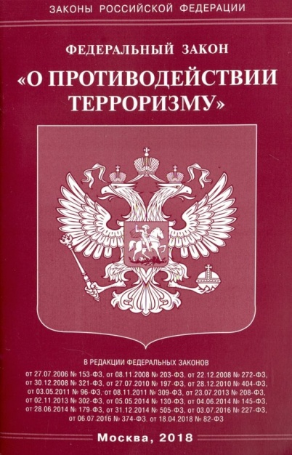
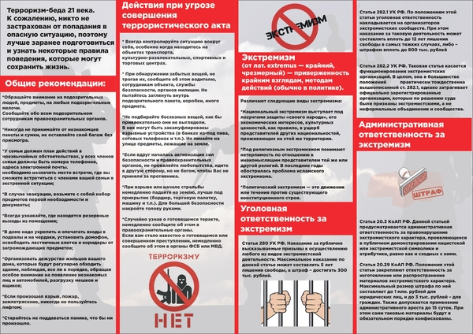

3 СТРАНИЦА
Сценарий «Беслан – трагедия, которую никто не забудет…» вахта памяти каб.111
Оборудование: проектор, ножницы 10 шт., клей карандаш 3-4 шт., сердца 300 шт. (для каждого участника), булавки, свечи, инсталляция стелы «Город Ангелов».
Продолжительность: 15 мин.
Монтаж фильма: продолжительность 12 мин., использованные интернет – ресурсы : https://www.youtube.com/watch?v=8z868e3ziHk

Вся программа на фоне видео, комната затемнена, стоит инсталляция стелы «Город Ангелов» (высота 2 м. и ширина 1.5 м.). Звучит песня»Не отнимайте солнце у детей», ведущие выходят к зрителям с зажженными свечами и устанавливают их у ног Ангела.

По окончании песни, звук делается тише и ведущие ведут текст

Ведущий 1:
Мир говорит на разных языках,
А дети плачут на одном – единственном.
Наверное, на самом-самом искреннем,
Понятном на любых материках.

Ведущий 2:
3 сентября в России отмечается День солидарности в борьбе с терроризмом. Эта памятная дата в России связана с трагическими событиями в Беслане, когда боевики 1 сентября захватили одну из городских школ.

Ведущий 1:
Группа вооруженных боевиков в масках и бронежилетах приехала в Беслан на трех автомашинах и захватила школу, где в тот момент проходила утренняя линейка. Всех детей, родителей, учителей боевики согнали в спортзал. В центре они установили большое взрывное устройство,

Ведущий 2:
В кабинете русского языка и литературы устроили расстрельную комнату. Террористы ставили к стенке тех, кто плохо себя вел – кричал или не слушал команд. Непослушных в первый же день оказалось сразу 20 человек. После того, как людей расстреливали, их выбрасывали в окно.

Ведущий 1:
Содрогнулся весь мир, вся планета Земля,
Горе чёрною птицей взлетело
В день, когда осетин выносил из огня
Обгоревшее детское тело.

Ведущий 2:
В день, когда неизвестный всем город Беслан
Приковал к себе наше вниманье,
Когда дети Беслана стонали от ран,
Когда взрослых – душили рыданья.
Ведущий 1:
Запах крови и пота и страха предел,
Звук оружия, сдержанный шёпот,
Безысходность и ужас - несчастный удел,
Каблуков оглушающий топот.
Ведущий 2:
В тишине так пугали глухие шаги
Террористов, идущих вдоль зала,
Тенью, в воздухе тихо рисуя круги,
Смерть детей нежно в лоб целовала.
Ведущий 1:
Время, голодом чувства слегка притупив,
Изнуряло на жаркой погоде…
Прозвучал, как призыв, неожиданный взрыв
Дети смело рванулись к свободе.
Пули в спину бегущих от смерти детей,
Нереальность и шок потрясенья,
Удалось избежать стольких детских смертей,
Богом дан был им шанс на спасенье.
Ведущий 2:
Снова взрывы и выстрелы, грохот и дым,
Крики слышались, будто им вторя…
Чей-то муж и отец в этот миг стал седым,
Зарыдав от бессилья и горя.
Ведущий 1:
Чья-то мать и жена, в этот миг постарев,
Осознав сына, дочки потерю,
К небу руки простёрла, воскликнуть успев:
«Я не верю, не верю, не верю!!!»
Ведущий 2:
Содрогнулся весь мир, вся планета Земля,
Горе чёрною птицей взлетело,
На исходе сентябрьского трудного дня
Солнце будто от слёз заблестело.
Сердце плакало, ныло, страдала душа,
Опускались усталые плечи,
Зажигались в тот день на Земле не спеша,
Поминальные, яркие свечи.

Ведущий 1:
Страшная трагедия в Беслане стала новой точкой отсчета в 1000-летней истории России, которая не слышала ничего подобного. Ни Батый, ни поляки, ни Наполеон, ни даже фашисты не нападали специально и исключительно на детей.

Ведущий 2:
Во всей истории невозможно провести аналогию этой бессмысленной и страшной бойне. По официальным данным в результате террористического акта погибли 334 человека: из них 186 детей, 15 учителей, 10 бойцов спецназа, более 900 человек получили ранения...
Ведущий 2:
Сегодня мы должны быть вместе!

Ведущий 1:
Мы желаем вам яркого солнца и голубого неба над головой.

Ведущий 2:
Пусть всегда с вами рядом будут родные и близкие, дорогие вам люди.

Ведущий 1:
Оставайтесь человечными, и тогда мир станет добрее.
Прошу почтить минутой молчания погибших в городе Беслан. (Минута молчания)

Ведущий 2:
Есть в Беслане новый город, город ангелов уснувших,
Город памяти и боли для живых ещё людей.
Акварель картин осенних говорит о днях минувших,
О геройстве и убийствах матерей, отцов, детей.

Ведущий 1:
Мы предлагаем вам в память о погибших прикрепить себе сердца, и укрепить крылья ангела, вырезав свою ладонь и приклеить к крылу ангела

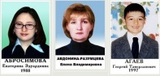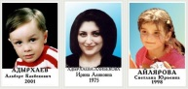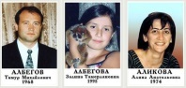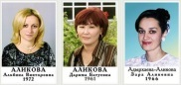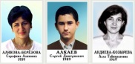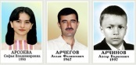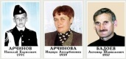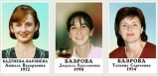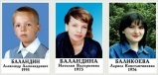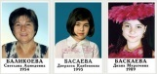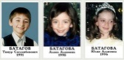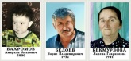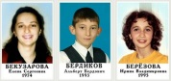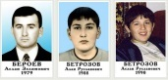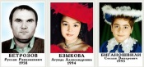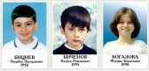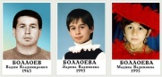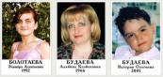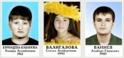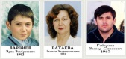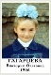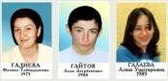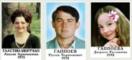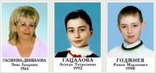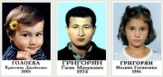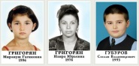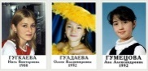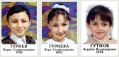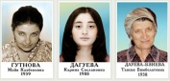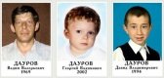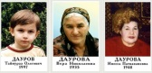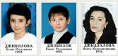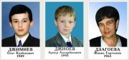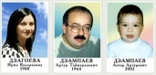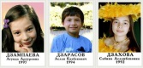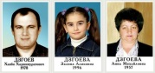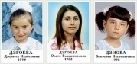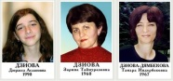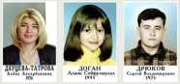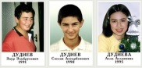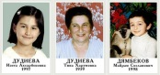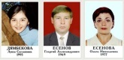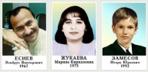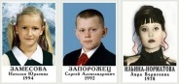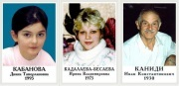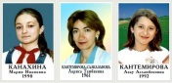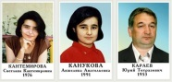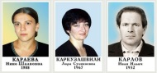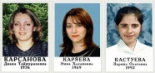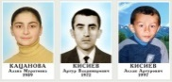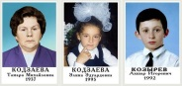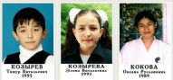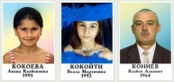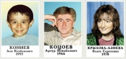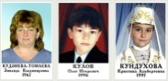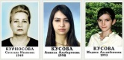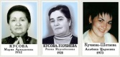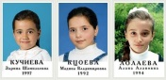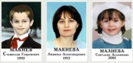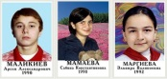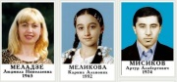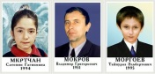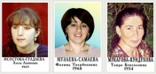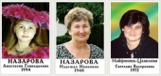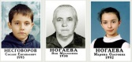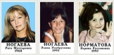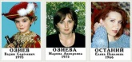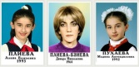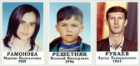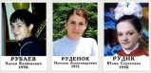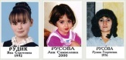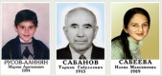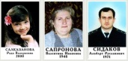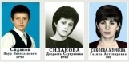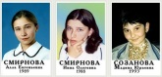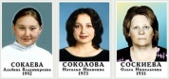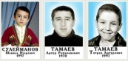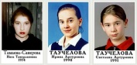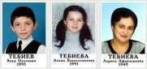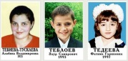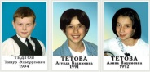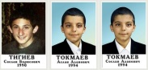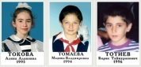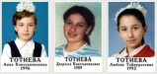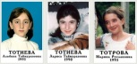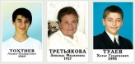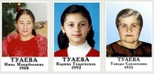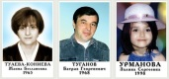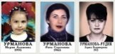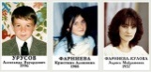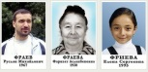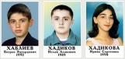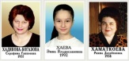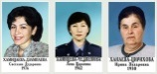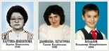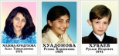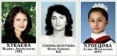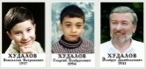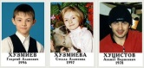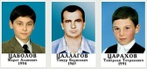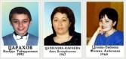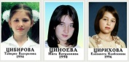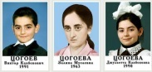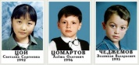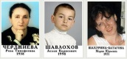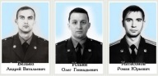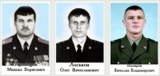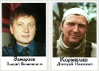

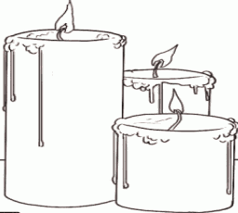

4 СТРАНИЦА
«Солдат войны не выбирает» Встреча с руководителем ВПК «Русь» каб. 112
Оборудование: проектор, карта СССР с фотографиями солдат (карта нарисована учащимися), участников локальных войн, портрет Гончарова А.В. (выпускника МБОУ «СОШ №8», погибшего на Кавказе), автомат, учебная мина, гитара.
Продолжительность: 15 мин.
Монтаж фильма: фильм «Прорыв», продолжительность 15 мин., использованные интернет – ресурсы : https://www.youtube.com/watch?v=kBP6j0cMoqw

План выступления руководителя ВПК «Русь», участник локальных войн:
1.Песня под гитару 2.Рассказ о выпускнике школы Гончарове А.В. 3. Знакомство с военным оборудованием
5 СТРАНИЦА
«Буллинг??!! Это когда….» Встреча с педагогом – психологом каб. 113
Оборудование: проектор, мячи разных, мягкие кубики разных форм и размеров
Продолжительность: 15 мин.
План:
1.Показ фильма про буллинг, снятый учащимися 8 «Б» класса МБОУ «СОШ №8» продолжительность 6 мин. 2. Тренинг, проводит школьный педагог психолог: - на мячах наклеен бумажный скотч, на котором написаны определения разрушающие человека как личность, если он является агрессором и жертвой. Учащимся предлагается из мячей собрать единую конструкцию, которая (естественно) рассыпается, как и человек в данной ситуации; - на кубах наклеен бумажный скотч, на котором написаны слова удачливого, счастливого человека. Ребятам предлагается собрать конструкцию (она устойчивая). – следующий этап, психолог просит добавить к кубам несколько мячей (конструкция частично рушится)
3. Всем участникам раздается памятка с номером телефона доверия.

Сценарий закрытия программы
«Нет у войны национальности!»
Оборудование: проектор, флаги России, 5 страниц книги «Когда разбиваются мечты…»
Продолжительность: 15 мин.
В зрительном зале стулья расставлены по периметру. Звучат фанфары, выход ведущих
Ведущий 1 Если долго, долго, долго В самолете нам лететь, Если долго, долго, долго На Россию нам смотреть,
Ведущий 2 То увидим мы тогда… И леса, и города, Океанские просторы, Ленты рек, озера, горы.
Ведущий 1 Мы увидим даль без края, Тундру, где звенит весна, И поймем тогда какая, Наша Родина большая, Необъятная страна!
- «Я лечу над Россией» песня
Ведущий 1 Мы живем в стране, у которой удивительно красивое имя – Россия. А мы с вами, граждане России – россияне!
Ведущий 2 Россия – это самая большая страна в мире! Тринадцать морей и два океана омывают Россию. Могучие реки несут свои воды в моря и океаны. В России больше тысячи городов, много сел, деревень. Богата наша страна нефтью, газом, лесом.
Ведущий 1 Но не только природными ресурсами богата наша страна, главное ее богатство – люди, которые в ней живут: русские и алтайцы,…
Ведущий 2 …украинцы и белорусы,…
Ведущий 1 … татары и евреи,…
Ведущий 2 … якуты, ненцы, …
Ведущий 1 …кабардинцы , буряты, азербайджанцы , более 160 национальностей проживает на территории России.
Ведущий 2 И у всех народов свой язык, культура, национальная одежда, кухня.

Ведущий 1 Живут в России разные Народы с давних пор: Одним тайга по нраву, Другим степной простор.
Ведущий 2 У каждого народа Язык свой и наряд, Один черкеску носит, Другой надел халат.
Ведущий 1 Один рыбак с рожденья, Другой оленевод Один кумыс готовит, Другой готовит мед.
Ведущий 2 Одним милее осень. Другим милей весна А Родина – Россия У нас у всех одна!
- «Гимн демократической молодежи» вокальная группа и хореог.кол. «Конфетти»
Вокальная школьная группа исполняет песню, на втором куплете выходят с флагами хореографический коллектив «Конфетти» на сцену и в зрительный зал , занимая все пространство, все участники одеты в национальные костюмы. По окончании номера все артисты остаются на сцене, выходит заместитель директора по ВР и пять ребят (все держат по страничке книги, а заместитель держит обложку книги). Завуч презентует книгу и каждому классу предлагается добавить странички этой книги, собрав материал и провести классный час. Книга будет находиться в школьном музее, как методический материал.
Рефлексия: В течении второй четверти были проведены классные часы по профилактике экстремистских проявлений в молодежной среде, профилактике буллинга в школе, и формированию навыков жизнестойкости. Книга пополнилась на 8 страниц.

ОБЛОЖКА

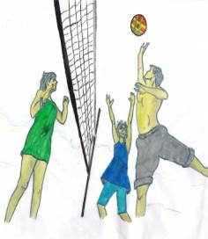
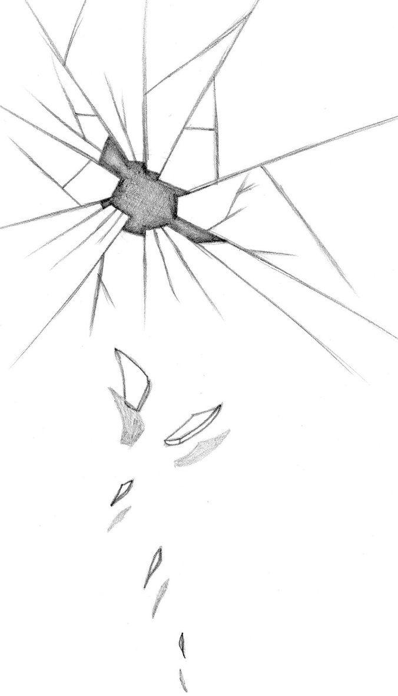
Муниципальное бюджетное общеобразовательное учреждение «Средняя общеобразовательная школа №8»
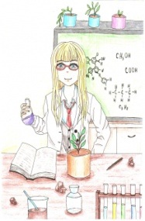
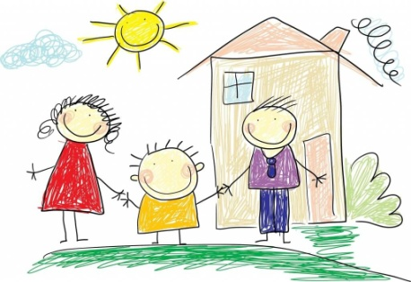
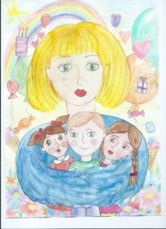

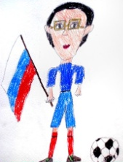
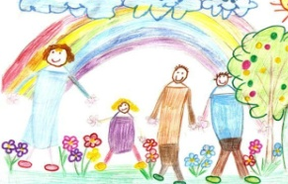

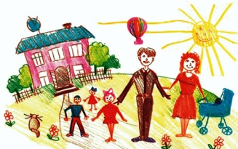
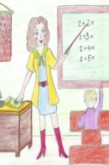

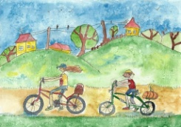
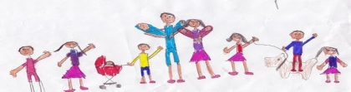

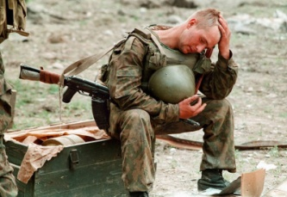

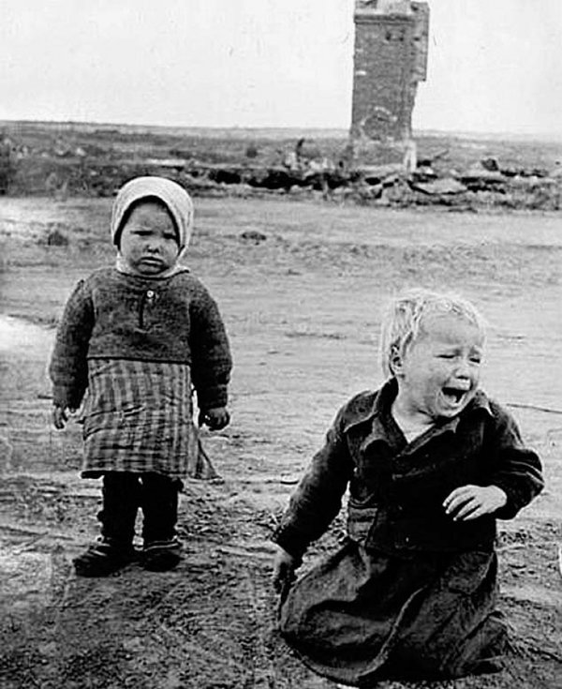
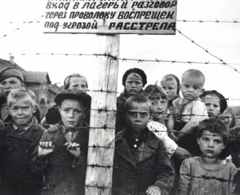

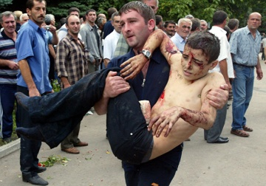

Когда разбиваются мечты…

